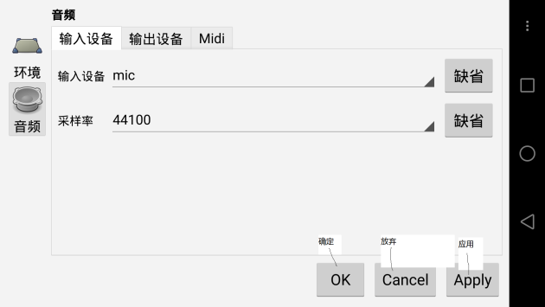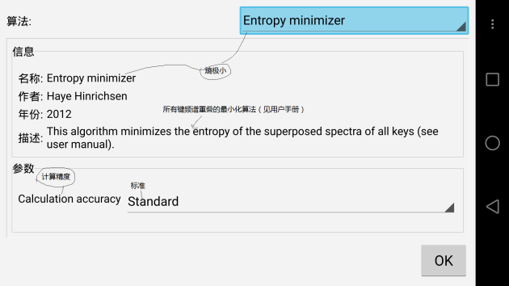
确定 放弃 应用
熵极小 所有键频谱重叠的最小化算法（见用户手册） 计算精度 标准
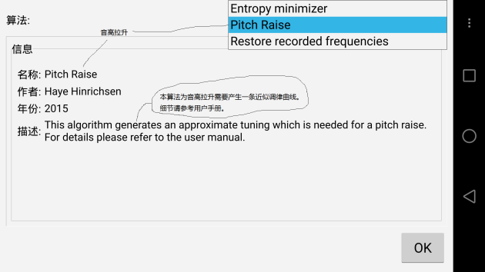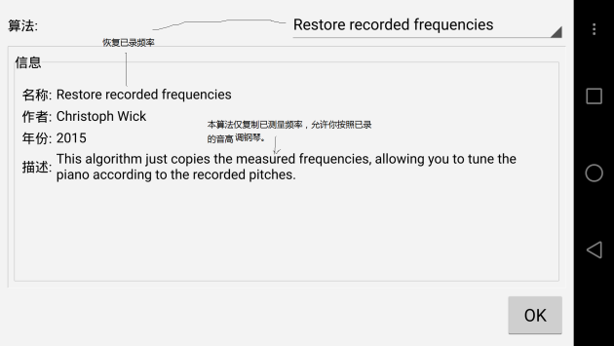
音高拉升 本算法为音高拉升需要产生一条近似调律曲线。细节请参考用户手册。
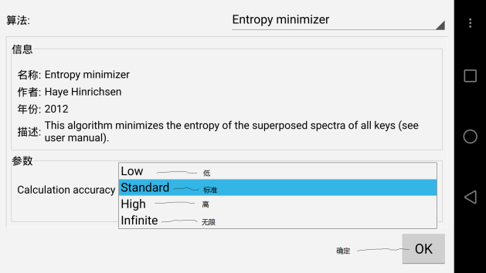
恢复已录频率 本算法仅复制已测量频率，允许你按照已录的音高调钢琴。
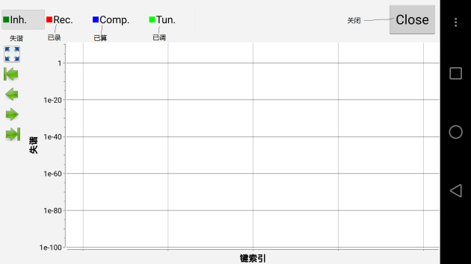失谐 已录 已算 已调 关闭
低 标准 高 无限 确定
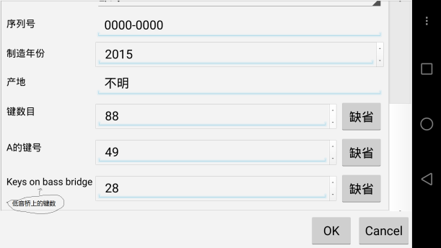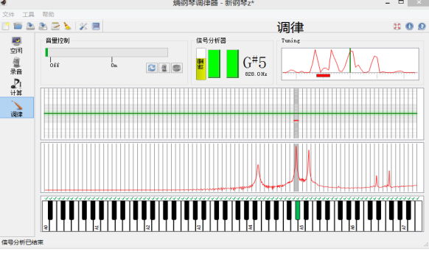
低音桥上的键数
调律

